Умови Всеукраїнського конкурсу
“Левеня – 2002” 6 клас

Любий друже! Перед тим, як приступити до розв`язування задач, пам’ятай:
- за кожну задачу можна отримати від трьох до п’яти балів;
- за неправильну відповідь знімається 25% від кількості балів, передбачених за правильну відповідь;
- на старті Ти отримуєш авансом 30 балів;
- серед запропонованих варіантів відповідей є лише один правильний;
- користуватись калькулятором дозволено;
- категорично заборонено користуватись фізичними довідниками чи іншою допоміжною літературою;
- термін виконання завдань – 75 хв.

Будь уважний! Тобі під силу віднайти всі правильні відповіді!

Часу обмаль, тож поспішай! Бажаємо успіху !!!

Завдання 1 – 10 оцінюються трьома балами

- Що більше – 20 кілограмів чи 20 літрів?

А: 20 кг Б: 20 л В: вони рівні Г: порівнювати не можна.

- Яка пора року в Північній Америці в той час, коли в Україні весна?

А: зима Б: весна В: літо Г: осінь.

- 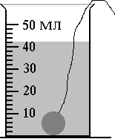“Об’єм талії” в колобка 25 см. Скільки обертів він зробить, прокотившись по стежині довжиною 50м?

А: 40 Б: 200 В: 150 Г: 50 Д: 120.

- Який об’єм води міститься в мензурці, якщо об’єм кульки 8мл?

А: 41мл Б: 42мл В: 34мл Г: 36мл Д: 32мл.

- Пташка, що сиділа на гілці, підстрибнула і полетіла. В який бік відхилилася при цьому гілка?

А: залишилася нерухомою ; Б: спочатку вниз, а потім вверх;
В: спочатку вверх, а потім вниз.

- На який кут навколо своєї осі повертається Земля за 1 годину?

А: 5⁰ Б: 10⁰ В: 15⁰ Г: 20⁰ Д: 25⁰.

- Виберіть з вказаних речовин ті, що притягуються магнітом: 1 вода; 2 скло;
3 залізо; 4 золото; 5 мідь.

А: 1;2 Б: 3;4;5 В: 3 Г: 4; 5 Д: 5.

- Вказані об’єкти розташуйте у порядку зростання маси: 1 Земля; 2 яблуко; 3 бактерія; 4 Сонце; 5 атом.

А: 1;2;3;4;5 Б: 5;2;1;4;3 В: 3;5;2;1;4 Г: 5;3;2;1;4 Д: 4;1;2;5;3.
- На дворі мороз –10⁰С. Яка температура води під кригою в озері?

А: 0⁰С Б: -10⁰С В: 4⁰С Г: -4⁰С.

- Яку форму має природний супутник Землі – Місяць?

А: кулясту, як Земля Б: форму півкулі
В: форму серпа Г: його форма змінюється.

Завдання 11– 20 оцінюються чотирма балами

- Хлопчик спостерігає, як від центра годинника до кінця секундної стрілки мурашка доповзає за 2 хвилини. Як виглядає лінія вздовж якої рухалась мурашка?

А: Б: В: Г: Д:

- Учень, перемігши у конкурсі, отримав футболку з написом “ЛЕВЕНЯ”. Одягнувши її, він подивився на себе в дзеркало. Який напис він там побачив?
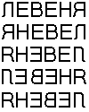

А:

Б:

В:

Г:

Д:

- Через міст довжиною 200 метрів поїзд, що їде з швидкістю 10 м/с, проїжджає за 1 хвилину. Яка довжина поїзда?

А: 800м Б: 600м В: 400м Г: 200м Д: 100м.

- 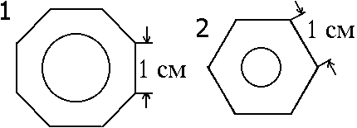У хлопчика є два олівці, перерізи яких показано на рисунку. На перший олівець він намотав 48 витків дроту. Скільки витків доведеться зробити, перемотуючи цей дріт на другий олівець?

А: 54 Б: 64 В: 132 Г: 24 Д: іншу кількість.

- Зміна дня і ночі на Землі пояснюється:

А: обертанням Місяця навколо Землі
Б: обертанням Сонця навколо власної осі
В: обертанням Землі навколо Сонця
Г: обертанням Місяця навколо власної осі
Д: обертанням Землі навколо власної осі.
- За добу молодий бамбук виростає на 86,4см. На скільки він виростає за
1 секунду?

А: 1см Б: 1мм В: 0,1мм Г: 0,01мм.

- Швидкість: 1. зайця 15м/с; 2. дельфіна 72км/год; 3. корови 0,6км/хв.
Хто з них має найбільшу швидкість?

А: 1 Б: 2 В: 3 Г: однакові.

- Розтопили шматок льоду. Чи зміняться при цьому:1. маса; 2.об’єм ?

А: так; ні Б: ні; так В: ні; ні Г: так; так.

- Два шестикласники, перший в Одесі а другий у Києві, сидять на уроках. Швидкість якого з них відносно центру Землі більша?

А: першого Б: другого В: однакова Г: вони нерухомі
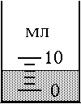
- Визначіть об’єм однієї краплини води, якщо для збільшення об’єму води в мензурці на одну поділку туди довелося накапати 125 крапель?

А: 0.004 мл Б: 0.008мл В: 0.016мл Г: 0.032 мл

Завдання 21– 30 оцінюються п’ятьма балами
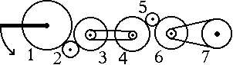
- В який бік повертатимуться 4 і 7 шестерні, якщо перша шестерня обертається проти годинникової стрілки (дивись рисунок).
Відповіді: а) за годинниковою стрілкою;
б) проти годинникової стрілки.

А: 4а; 7а Б: 4а; 7б В: 4б; 7а Г: 4б; 7б.

- В яку пору року сильніше провисають дроти лінії електропередач?

А: зимою Б: літом В: навесні Г: восени.

- З якою, приблизно, швидкістю рухається навколо Земної осі точка, що лежить на екваторі, якщо радіус Землі 6400км?

А: 850км/год Б: 300км/год В: 600км/год Г: 1700км/год Д: 3400км/год.

- Моторний човен пройшов вниз за течією річки відстань 22,5км за 90 хв. Власна швидкість човна 12 км/год. Скільки часу витратив човен на зворотній шлях?

А: 1,5год Б: 2год В: 2,5год Г: 3год.
- 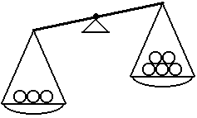Є 8 однакових за розміром і виглядом куль.
В середині однієї кулі є порожнина. Яку мінімальну кількість зважувань треба провести, щоб за допомогою терезів виявити кулю з порожниною?

А: 1 Б: 2 В: 3 Г: 4 Д: 5.

- 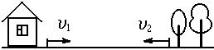З хатки, що стоїть на відстані 500м від лісу, з швидкістю υ₁=2м/с виходить Червона Шапочка і йде до лісу. Одночасно на зустріч їй з лісу виходить Сірий Вовк з швидкістю υ₂=5м/с. На відстані 100м від хати Червона Шапочка помітила Вовка і побігла додому зі швидкістю υ₃=4м/с. На якій відстані від хатинки Вовк наздожене Червону Шапочку?

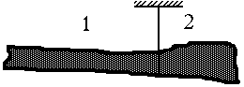А: 30м Б: 40м В: 50м Г: 20м Д: не наздожене.

- 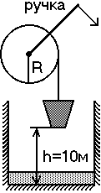Хлопчик зрівноважив гілку на мотузці так, як показано на рисунку. Яка частина гілки важча?

А: 1 Б: 2 В: однакові.

- Скільки обертів ручкою треба зробити, щоб опустити відро в колодязь на глибину h=10м? Радіус циліндра, на який намотано трос, R=16см.

А: 30 Б: 20 В: 10 Г: 5 Д: 62.

- Чому з Землі можна бачити тільки одну сторону Місяця?

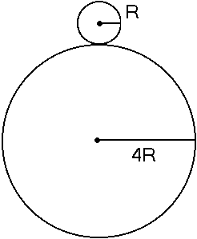А: Місяць не обертається навколо власної осі Б: Місяць не обертається навколо Землі В: Місяць не обертається навколо Сонця Г: повний оберт навколо власної осі і навколо Землі
Місяць робить за однаковий час.

- Маленький циліндр (R) котиться навколо великого циліндра (4R) і повертається в початкове положення. Скільки обертів зробить маленький циліндр?

А: 1 Б: 2 В: 3 Г: 4 Д: 8.

